Carta Familiar
Conceptos de Sumar y Restar de 2ndo Grado

Estimados Padres,

Durante la semana de <date> estaremos comenzando una unidad nueva de matemáticas enfocada en Sumar y Restar. El propósito de esta carta es para darle información preliminar sobre nuestra nueva unidad.

En esta unidad, su hijo:
- Practicara estrategias eficaces en matemáticas para sumar y restar entre 20, usando estrategias mentales
- Explorara números nones y pares
- Resolverá problemas de planteo de sumar y restar

Esta unidad edificara en los conceptos de primer grado cuando los estudiantes resolvían problemas de sumar y restar entre 20. Trabajaremos con números entre 100.

Estrategias que Aprenderán los Estudiantes
Usted comenzara a ver varias estrategias de sumar y restar. He compartido varios modelos abajo para darle un buen entendimiento de lo que su hijo estará haciendo en matemáticas.

Descomponiendo Números: Su hijo podrá referirse a esto a separar números entre decenas y unidades para resolver esta ecuación. Después de separar los números, su hijo puede sumar 30+80= 110 y 1+4= 5 y entonces 110+5=115.
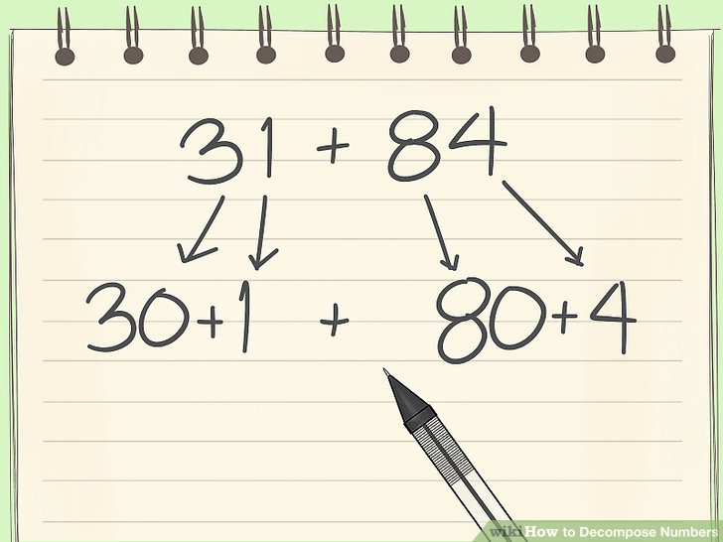

Línea Numérica: La Línea Numérica abierta significa que los estudiantes pueden comenzar en cualquier número. Este estudiante comenzó en el 45 y brinco tres decenas en la línea numérica para representar 30 y dos brincos para representar 2.
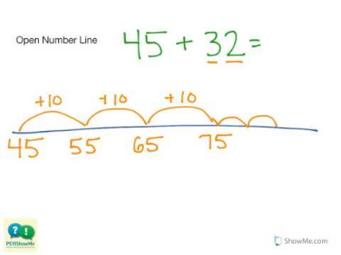
Linea Numerica Abierta

En casa, puede ayudar a crear fluidez con números al jugar juegos de matemáticas. Abajo he agregado un enlace a juegos en el sitio web de NCDPI. Si necesita una copia en papel, por favor déjeme saber.

http://maccss.ncdpi.wikispaces.net/file/view/2ndgrade_GAMES.pdf/522022874/2ndgrade_GAMES.pdf

“Take Ten” (Tome Diez)
“Mooove It Subtraction” (Muevelo Restando)

¡Gracias por servir como compañero del éxito de su hijo como matemático!

<firma>

